2023年辽宁住院医师-辽宁住院医师康复科考试历年参考核心考点荟萃附答案

第一卷

一.参考题库(共25题)
1.男，46岁。近5年来，每年冬天有咳嗽、气喘发作。近4天来又有类似发作，不发热。此病例的胸部听诊可闻及何种异常（） 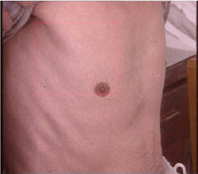
A、支气管肺泡呼吸音
B、支气管呼吸音
C、呼气性哮鸣音
D、吸气性哮鸣音
E、支气管肺泡呼吸音+湿啰音

正确答案:C

2.此心电图诊断为（）
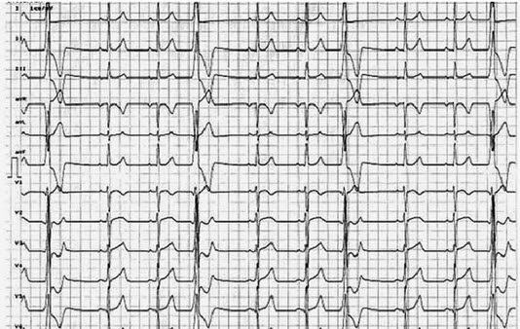
A、窦性心律
B、室性期前收缩
C、房性期前收缩
D、心室肥厚
E、Ⅱ度房室传导阻滞

正确答案:B

3.病史：男性，35岁，外伤30分钟。诊断：（）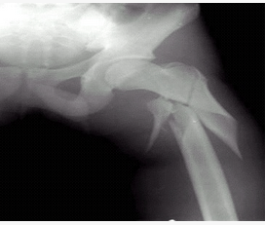
A、右胫骨骨折
B、左髋关节脱位
C、左股骨骨折
D、右腓骨骨折
E、右胫骨骨折

正确答案:C

4.请指出心尖区内听到的心律性质（）. 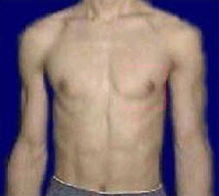
A、早搏
B、窦性心律不齐
C、心房颤动
D、心房扑动
E、窦性心律

正确答案:B

5.请指出圆圈所画部位为听诊有何异常（）. 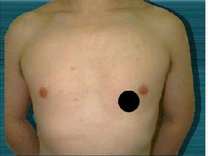
A、第一心音增强
B、第一心音减弱
C、窦性心律不齐
D、第一心音强弱不等
E、生理性杂音

正确答案:D

6.病史：女性，76岁，胸闷、呼吸困难6天，加重1天，不能平卧。诊断（）
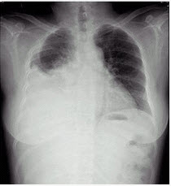
A、右侧胸腔积液
B、右下肺不张
C、大叶肺炎
D、右下胸膜肥厚
E、气胸

正确答案:A

7.此心电图诊断为（）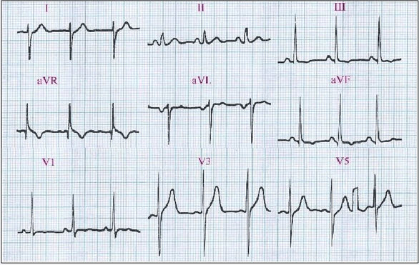
A、右室肥大
B、左室肥大
C、正常心电图
D、侧壁心肌梗死
E、心肌缺血

正确答案:A

8.男性，24岁，发热、咳嗽、咳痰4天。诊断（） 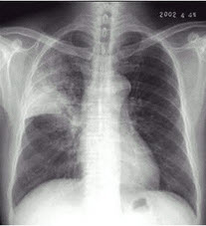
A、右上肺不张
B、右上肺炎
C、右上肺癌
D、右上胸膜肥厚
E、气胸

正确答案:B

9.男，56岁，高血压病10年，3天来胸闷、气短、不能平卧。请指出心尖区内听诊有何异常？（） 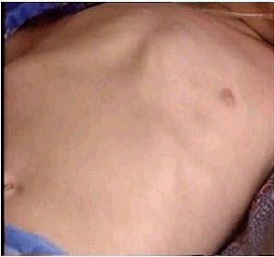
A、舒张期吹风样杂音
B、舒张期隆隆样杂音
C、连续性机器样杂音
D、舒张早期奔马律
E、收缩期吹风样杂音

正确答案:E

10.请指出圆圈所画部位为何听诊区？（） 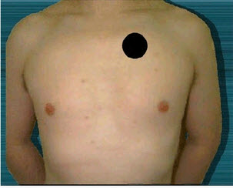
A、肺动脉瓣区
B、二尖瓣区
C、三尖瓣区
D、主动脉瓣第二听诊区
E、主动脉瓣区

正确答案:A

11.男性，胸骨后隐痛一年，请选择正确答案：（）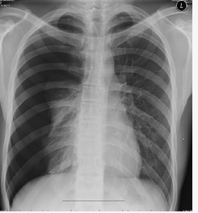
A、右下肺炎
B、右侧气胸
C、正常胸片
D、右下肺气肿
E、右下胸膜肥厚

正确答案:B

12.病史：男性，46岁，咳嗽、胸闷、呼吸困难半年。诊断（） 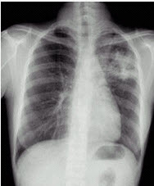
A、左上肺炎
B、左上支气管扩张
C、左上浸润型肺结核
D、正常胸片
E、左侧胸腔积液

正确答案:C

13.肥厚型梗阻性心肌病（）
A、地尔硫（硫氮酮）
B、洋地黄
C、阿托品
D、利多卡因
E、胺碘酮

正确答案:A

14.此心电图诊断为（）
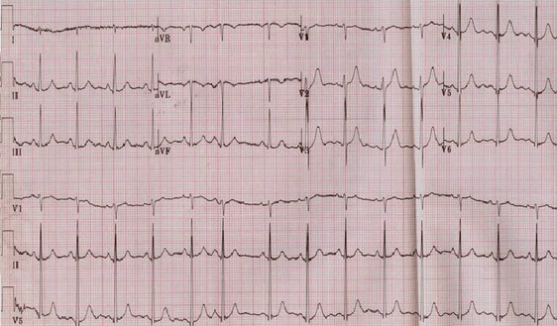
A、正常心电图
B、房性期前收缩
C、室性期前收缩
D、窦性心律不齐
E、预激综合征

正确答案:B

15.男性，29岁，咽痛、咳嗽1天，肺尖部听诊（）. 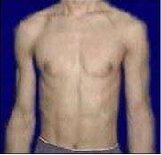
A、正常支气管呼吸音
B、正常肺泡呼吸音
C、正常支气管肺泡呼吸音
D、支气管呼吸音增强
E、肺泡呼吸音增强

正确答案:C

16.男性，胸骨后隐痛一年，请选择正确答案（）
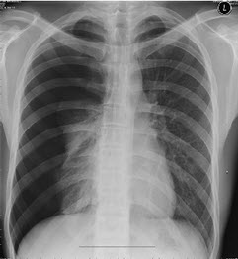
A、右下肺炎
B、右侧气胸
C、正常胸片
D、右下肺气肿
E、右下胸膜肥厚

正确答案:B

17.请指出心尖区内听到的心律性质（） 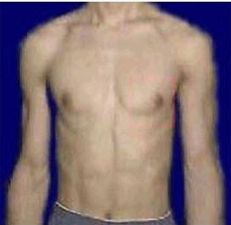
A、三联律
B、早搏
C、二联律
D、心房颤动
E、窦性心事不齐

正确答案:C

18.
男，50岁。慢性咳嗽3年余，多于冬天发生。近日又有咳嗽，痰白粘。右下肺听诊有何异常发现（） 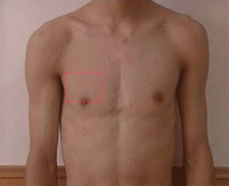
A、肺泡呼吸音增强
B、支气管呼吸音
C、支气管肺泡呼吸音
D、湿啰音
E、支气管肺泡呼吸音+湿啰音

正确答案:C

19.此心电图诊断为（）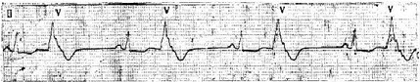
A、房性早醇
B、窦性早博
C、室上速
D、心房纤颤
E、室早二联律

正确答案:E

20.男，55岁，浮肿，尿少2周，近2天来恶心、呕吐、气急。血清肌酐450μmmol/L，尿素氨22mmol/L。请指出心前区内听诊有何异常（）.
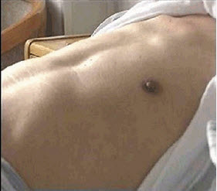
A、支气管呼吸音
B、湿啰音
C、胸膜摩擦音
D、心前区听诊未见异常
E、心包摩擦音

正确答案:E

21.患者，男，60岁，突然感到心前区闷痛，伴心悸3小时，自服硝酸甘油1片，疼痛未能缓解。做心电图检查，显示如图所示：

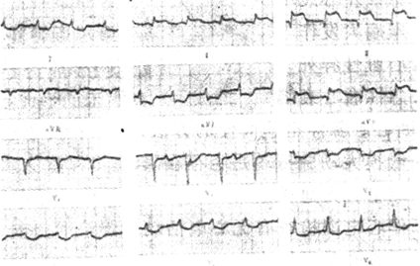
根据心电图显示，心脏病变部位是（）
A、前壁
B、下壁
C、正后壁
D、前间壁
E、后壁

正确答案:B

22.男，63岁。反复发生肺炎，每年3-4次。活动后乏力、胸闷、气短。胸骨左缘第2肋间听诊有何异常（）. 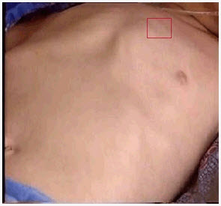
A、可闻收缩中期喷射性杂音
B、可闻舒张中期隆隆样杂音
C、可闻舒张晚期隆隆样杂音
D、可闻连续性机器样杂音
E、舒张早期奔马律

正确答案:B

23.男，26岁。顷刻前，在进食时突然呛咳，气喘不能平卧。胸部上方听诊可闻及何种异常（） 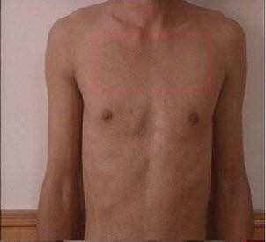
A、呼气性哮鸣音
B、支气管肺泡呼吸音
C、吸气性哮鸣音
D、支气管呼吸音
E、支气管肺泡呼吸音+湿啰音

正确答案:C

24.心肌梗死患者，出现大汗淋漓，心尖部听诊（）. 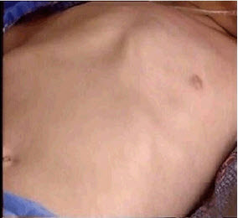
A、三联律
B、舒张期奔马律
C、收缩期奔马律
D、二联律
E、胎心率

正确答案:B

25.男，30岁。咳嗽、胸痛一周，伴发热、畏寒。原有肺结核病史。T38.5℃。肺部听诊有何异常发现（） 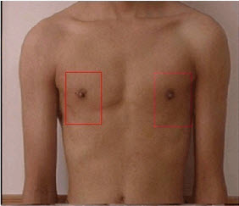
A、右下肺泡呼吸音增强
B、左下肺呼吸音降低
C、右下肺湿啰音
D、两下肺湿啰音
E、支气管呼吸音

正确答案:B

第二卷

一.参考题库(共25题)
1.男性，29岁，咽痛、咳嗽1天，胸骨上窝听诊（）. 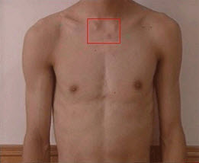
A、正常支气管呼吸音
B、正常肺泡呼吸音
C、正常支气管肺泡呼吸
D、支气管呼吸音增强
E、肺泡呼吸音增强

正确答案:A

2.病史：男性，53岁，咳嗽、体重减轻4个月。诊断（）. 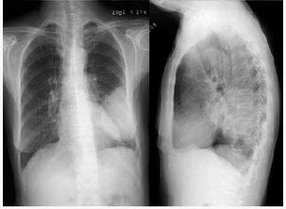
A、左下肺炎
B、左下包裹性积液
C、正常胸片
D、左下肺结核
E、左下肺癌

正确答案:E

3.该心电图可诊断为（） 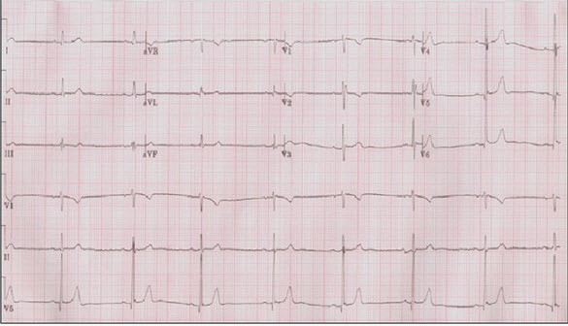
A、心房颤动
B、窦性心动过缓
C、Ⅲ度房室传导阻滞
D、大致正常心电图
E、Ⅱ度房室传导阻滞

正确答案:B

4.请指出圆圈所画部位为何瓣膜听诊区？（）
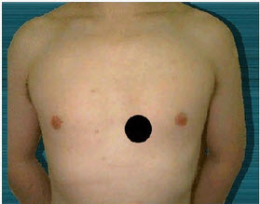
A、肺动脉瓣区
B、主动脉瓣区
C、主动脉瓣第二听诊区
D、二尖瓣区
E、三尖瓣区

正确答案:E

5.病史：男性，46岁，腹胀、腹痛3天，停止排便。诊断：（）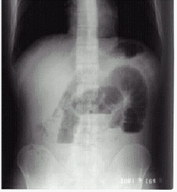
A、肠结核
B、正常腹平片
C、消化道穿孔
D、肠梗阻
E、以上均否

正确答案:D

6.请指出心尖区内听诊有何异常（）？ 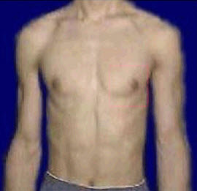
A、早搏
B、心房扑动
C、三联律
D、窦性心律不齐
E、心房颤动

正确答案:E

7.此心电图诊断为（）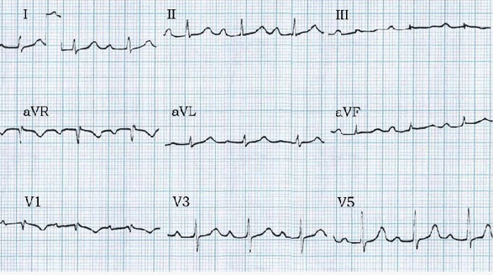
A、主动脉瓣狭窄
B、Ⅰ°房室传导阻滞
C、Ⅱ°房室传导阻滞
D、Ⅲ°房室传导阻滞
E、三尖瓣关闭不全

以上内容仅为本文档的试下载部分，为可阅读页数的一半内容。如要下载或阅读全文，请访问：https://d.book118.com/265122213001011044

